附件2

广州市黄埔区生物医药聚集区监管技术
服务平台建设指南

药品安全事关人民群众身体健康和生命安全，体现人民群众最关心、最直接、最现实的利益。当前，人民群众对药品的质量要求也从过去的缺医少药年代迭代到现在花少钱买好药时代，对药品质量和安全有了更高期盼，对药品的品种、数量和质量需求保持快速上升趋势。党中央、国务院把满足人民群众对美好生活的需要作为奋斗目标，对药品安全提出了新的更高要求。《“十四五”国家药品安全及促进高质量发展规划》也提出深化“放管服”改革，选取产业优势区域、创新模式或特色品种开展试点，探索优化监管政策和制度创新，支持药品制造业集群发展，打造药品产业创新平台和新增长极，推动供给侧结构性改革，推动我国从制药大国向制药强国跨越，更好满足人民群众对药品质量的需求。刚刚闭幕的二十大报告指出我国生物医药已取得重大成果，要求推进战略性新兴产业融合集群发展，推动生物医药高质量发展。
我国生物医药产业园区经过数十年的发展，产业聚集和支柱效应越发显著，生物医药产业已形成了环渤海、长三角、珠三角、中部长江经济带、川渝等主要集聚区。广东省内已形成涵盖广州、深圳、珠海、中山、佛山、东莞等地的十大生物医药聚集区。过去的集聚方式是我们基于物理空间做资源的集聚，生物医药专业孵化器、产业园、公共检验检测平台、研发外包机构等硬件建设。在今天新的形态下面，现代生物医药新技术、新方法、新商业模式日新月异，“生物医药集聚发展”、“中小创新型企业领跑”是下一步生物医药产业发展的主要特征，需要创新要素大数据、人工智能、监管服务资源的集聚。但生物医药产业仍存在创新要素供给不足、发展不平衡、监管资源获取难度大等问题，如何解决企业获取创新要素的便捷性？如何形成聚集区促产业发展服务模式？对传统监管模式和监管能力形成挑战。
从近年出台的《疫苗管理法》《医疗器械监督管理条例》《化妆品监督管理条例》也可以看出，促进产业健康发展是药品监管的题中应有之义，生物医药产业研发投入大、法规要求严、标准规定多，企业面临违规风险大，如何顺利通过审评审批已成为企业创新发展一道过不不去的坎。监管应当转向事中事后但服务却应当靠前配置，应该在产业优势区域探索创新政策、创新服务模式，推进药品监管和产业创新互促共进。各大生物医药聚集区已经构建了很多公共服务平台，但在如何构建监管技术服务靠前模式无前车之鉴，都缺乏一个以企业需求为导向，能汇集各类监管技术资源提供靠前服务的平台，让企业一次把事情做正确并持续合规，降低产品注册申报风险。前期委托广州市黄埔区开展省药监局“药品监管综合改革创新项目”研究平台构建，为进一步指导生物医药聚集区监管技术服务平台（以下简称技术服务平台）建设，特制定本指南。

一、总体要求

（一）指导思想
以习近平新时代中国特色社会主义思想为指导，全面贯彻党的二十大精神，坚持以人民为中心的发展思想，加快构建新发展格局，着力推动高质量发展。推动战略性新兴产业融合集群发展，围绕加快转变政府职能、坚持寓监管于服务中，形成与医药创新形势相适应的服务机制，更好激发医药创新活力、持续优化营商环境。

（二）工作原则
平台应具有公益性、公共性和开放性，根据产业布局与需求，按照“统筹规划、聚焦需求；精准分类，逐步推进；对接资源，共建共享”原则构建。
1.统筹规划、聚焦需求。坚持强化系统观念，加强顶层设计，充分依托平台统筹协同作用，推动生物医药聚集区监管技术服务建设。以生物医药聚集区的产品链、产业链、价值链创新发展需求为导向，提前介入药品及医疗器械企业上市前的临床研究、上市后变更与再注册等过程，发挥政策导航、注册护航、市场助航重要作用。
2.精准分类、逐步推进。针对不同功能的园区、不同类型的企业、企业的成长阶段、产品的生命周期与特点构建分级分类服务模式，按照资源配置情况，遵循“先易后难，逐步推进”原则实施，优先解决企业在注册申报过程中的痛点难点问题。
3.对接资源、共建共享。通过对接监管部门技术机构、企业注册信息、第三方机构资源，构建平台信息化共享资源，解决企业注册申报过程中资源不充分、信息不对称的瓶颈。

（三）工作目标
通过“政府引导、整合资源、服务产业”的方式搭建生物医药聚集区监管技术服务平台。2024年底前，监管技术服务能力显著提升，基本形成以覆盖十大生物医药聚集区的服务体系。在药品、医疗器械、化妆品审评审批、检查核查、检验检查等事项方面提供靠前服务，形成一套监管技术服务的“广东标准”，大大提升广东生物医药聚集区营商环境。在此基础上，不断健全技术服务平台建设，持续推进更多监管技术服务事项纳入服务事项清单管理，实现清单内事项在平台移动端（小程序）无差别受理、同标准办理。

二、总体架构

（一）层级架构
本技术服务平台是生物医药聚集区技术服务的主要提供渠道和总入口。聚集区内孵化器、加速器、产业园、科技园等产业园区可以设置相应创新服务点利用平台支撑能力对外提供监管技术服务。建设单位按照统一标准对创新服务点进行规范管理，推动相关服务应用在监管技术服务平台移动端、创新服务点服务大厅等服务渠道统一管理、同源发布、一体化服务。

（二）技术架构
技术服务平台技术架构主要包括基础支撑层、应用管理层和服务提供层。（平台架构见图1）
1.基础支撑层。主要为技术服务提供数据端口对接、云平台等基础设施，数据资源服务、大数据分析等数据支撑，统一入驻标准、统一服务流程、统一收费标准等事项管理、免费预审处理、用户满意度评价等业务支撑。
2.应用管理层。部署技术服务应用管理系统，提供用户（企业、专家、服务机构）管理、服务需求接入管理、需求发布管理、流程管理、咨询反馈管理、资讯信息管理等功能，实现对技术服务专题的规范管理和运行监测。
3.服务提供层。通过互联网平台、小程序应用等服务渠道，按照统一标准，面向企业提供政务服务事项咨询、办理、查询、评价等服务。

三、服务分级分类
要充分发挥技术服务平台支撑作用，按照服务对象的不同类型，不同成长阶段以及产品的特点制定不同的服务清单，推动技术服务平台分级分类规范化建设。

（一）服务对象
服务对象主要包括药品、医疗器械、化妆品研发与生产企业，不同类型对象对技术服务的需求不尽相同，根据服务对象的类型分为药品、医疗器械、化妆品研发企业；药品、医疗器械、化妆品生产企业；合同研究组织，如CRO、CMO、CDMO等企业。

（二）服务类别
1.根据企业成长阶段提供针对性服务
（1）初创期企业：应针对性地提供注册申报指导，就流程性、常识性法规政策问题进行解答，同时搭建法律、法规、标准、指导原则库，编制注册申报指南及申报资料模板、案例，供企业参考应用。
（2）成长型企业：重点围绕企业的个性化需求开展上市前注册申报相关的预审、预检查，上市后变更的预审服务，并定期收集企业在注册审评中遇到的痛点、难点，提炼关键共性问题并予以定期发布。
（3）成熟型企业：对接上级主管部门及技术机构，重点在注册申报各环节提供沟通与协调。
同时在审评、检查、检验等流程提供咨询与协调服务。
2.根据产品生命周期提供针对性服务
（1）上市前技术服务主要是：①药品临床前研究资料预审，对申请人完成支持药物临床试验的药学、药理毒理学等研究后，提出药物临床试验申请的资料进行预审，包括形式审核；②申请生物等效性试验的资料预审；③药品上市许可资料的预审：对申请人在完成支持药品上市注册的药学、药理毒理学和药物临床试验等研究，确定质量标准，完成商业规模生产工艺验证的资料进行预审，经对申报资料进行形式审查，包括形式审核；④医疗器械分类界定预审，对企业拟申报注册产品进行分类指导，必要时对其分类界定资料进行预审；⑤医疗器械注册检验，指导企业开展注册自检或送检，对自检/送检资料进行预审；⑥医疗器械注册资料预审，指导企业按《审评指导原则》及相关法律法规要求准备注册资料（包括临床评价、非临床研究等内容），并进行预审；⑦医疗器械生产许可资料预审。
同时针对上述各阶段相应的研制现场、生产现场核查提供预检查服务。
（2）上市后变更与再注册技术服务主要是：①药品上市后的变更资料预审：重点围绕企业对注册事项变更的预审，根据《药品上市后变更管理办法》及其相关指导原则，对变更事项分类界定的合理性及其变更事项研究资料充分性与科学性进行评估预审；②药品再注册资料预审：按照药品再注册的要求，对药品批准证明文件载明信息变化情况研究资料进行预审；③医疗器械变更注册预审；④医疗器械延续注册预审。
3.根据品种特点特征开展针对性服务
对一类创新药、省药监局“三重品种”、列入加快审批的重点品种开展靠前服务，研审联动。通过安排专人作为项目联系人，在项目研发和建设过程中，对接上级审评机构启动研审联动，通过提供政策法规咨询、指导申报资料制作、协调检验检查资源，对接审评审批环节等方式，全程做好项目服务工作，确保重点项目又好又快的完成。

四、应用场景
围绕企业需求进一步优化技术服务平台功能，不断丰富集成套餐式服务和分类服务等应用场景，充分利用移动互联网新技术，持续提升技术服务便利化水平。

（一）不断优化个性化、智慧化服务功能
1.建设企业专属服务空间。建设技术服务平台企业专属服务空间，集中汇聚展示企业需求、业务类别、受理数量、办结数量等数据，紧贴不同用户需求特点和关注重点，推送生物医药聚集区各项利企激励政策和注册申报服务指南直达直享、实现精准化匹配和个性化推送，不断提升用户体验。
2.优化搜索服务和智能客服。运用人工智能等技术优化技术服务平台移动端搜索服务功能，实现对服务事项和应用的统一检索，提升搜索服务便捷度和智慧化水平。优化集智能搜索、智能问答、智能导航于一体的智能客服，方便企业快捷精准获取相关服务信息。
3.完善技术服务平台“好差评”。不断丰富技术服务“好差评”评价功能，通过扫描二维码、消息推送等方式，让企业能够随时随地对服务进行评价反馈，促进技术服务由政府供给导向向企业需求导向转变。

（二）不断丰富技术服务应用场景
1.围绕不同类型企业、产品不同生命周期的服务需求，通过事项关联、服务清单整合和流程再造，构建适合在不同类型企业的套餐式服务。
2.采用线上线下相结合的方式进行，预审预检查类技术服务主要采用线下的方式进行，对接资源及咨询类服务采用线上方式进行。
3.技术服务平台在“预审预检查免费之窗”为企业提供一定数量的免费预审预检查服务。企业根据自身需求也可以在平台提出收费服务需求，由平台建设单位产业园区创新服务点对接服务机构和专家完成。服务流程如图2所示。

（三）积极运用新技术提升技术服务便利化水平
积极运用大数据、人工智能、第五代移动通信（5G）等技术，综合利用数据挖掘、智能学习等方法，创新移动技术服务。发挥新技术在促进数据共享、优化业务流程、提升协同效率、强化安全保障等方面的作用，为进一步提升移动技术服务效能提供有力支撑。

五、运行与管理
（一）技术服务平台的主要任务
1.对生物医药产业实施有效对接，成为生物医药聚集区监管技术靠前服务的主要提供者。为生物医药企业提供包括但不仅限于：GMP符合性检查、注册核查、注册检验、管理体系认证、许可检查等预审、预检查服务，同时提供构产品注册申报全过程咨询等专业化服务。
2.汇集相关技术专家，第三方技术服务机构资源，为生物医药企业构建咨询专家库和技术服务机构库，可以让企业需要时及时得到专业、精准的技术支持，不断提升监管技术服务的能力与水平。
3.对接监管部门技术机构、构建企业在注册申报过程中研审联动、沟通咨询通道，解决企业注册申报过程中资源不充分、信息不对称的瓶颈，大大提升监管技术服务获得的可及性和便利性。
（二）技术服务平台应建立完善的内部管理制度。如技术服务机构管理制度、专家库管理制度、保密管理制度、服务专题介绍及操作指南、预审预检查报告模板等。
（三）技术服务平台由生物医药聚集区所在地药品监督管理部门负责管理。
（四）技术服务平台主任由生物医药聚集区所在地药品监督管理部门负责聘任。技术服务平台主任应是本领域技术专家，具有较强的组织管理和协调能力，负责针对行业领域技术需求和关键技术发展提出技术服务平台发展规划，并负责技术服务平台运行各项条件的保障和具体的实施工作。

六、管理机构及职责
所在地药品监督管理部门是技术服务平台的综合管理部门，主要职责是：
（一）制定技术服务平台管理政策，指导和监督服务平台的建设与运行。
（二）批准技术服务平台的建立、调整和撤销，组织专业评估机构开展评估。
（三）监督技术服务平台专项经费的使用。
技术服务平台建设单位（依托单位）是平台建设和运行的责任主体，主要职责是：
（一）提供技术服务平台建设与运行中所需的人财物投入与保障。
（二）聘任技术服务平台管理团队。
（三）对技术服务平台的运行绩效进行年度考核，配合综合管理部门做好评估和检查。

七、平台建设条件
（一）技术服务平台建设单位应是生物医药聚集区所在地注册的法人或非法人组织。
（二）技术服务平台所在区域需符合广东省生物医药与健康战略性支柱产业集群行动计划要求，具备较强的资源整合能力，技术服务平台提供的技术服务特色鲜明，技术服务水平与能力在本省具备领先优势，对外服务单位数量每年不少于50家或不低于区内企业总数的50%。
（三）具有较丰富的监管服务资源，对外服务场地面积150平米以上。
（四）拥有一支专职、稳定的技术服务和管理人员队伍，固定人员数量原则上不少于10人，且具备中高级职称人员比例不低于30%。
（五）建立有效的投入机制、运行机制和管理体制，制定明确的管理制度、服务流程、收费标准和服务质量保证措施。

八、保障措施

（一）强化组织领导
依托省委省政府关于加快发展生物医药与健康战略性支柱产业集群行动计划，鼓励各地区培育区域平台服务站，搭建生物医药监管技术服务平台。平台建设单位在上级主管部门领导下加强平台建设顶层设计、组织推进、统筹协调发展。强化跟踪评估及统计监测，加强对各地、各部门推进生物医药产业发展的动态跟踪。

（二）加强运营保障
综合管理部门要加强技术服务平台建设、应用对接、日常运营和技术维护等经费保障，纳入本级预算管理，推动技术服务平台健康可持续发展。加强平台管理队伍建设，创新服务模式，形成科学、合理、可持续的保障力量。利用新媒体、政府网站等积极开展平台宣传推广工作，不断提升公众知晓度，便于企业充分了解和便利获取平台技术服务。

（三）提升安全保障能力
加强数据安全管理，强化用户隐私保护，严格规范用户信息采集，保障用户知情权、选择权和隐私权。加强网络安全保障建设，制定完善应急预案，不断提升日常防护、监测预警和应急处置能力。

九、附录

（一）附注
生物医药聚集区：生物医药产业集聚区是指以生物医药产业为核心, 相关辅助性机构为支撑, 在拥有同一产业文化的地域范围内高度集聚, 相互之间存在密切的垂直与水平联系的生物医药企业和相关机构所组成的地域产业综合体, 具有高技术、高投入、高风险、高收益、长周期“四高一长”的发展特点。
监管技术服务平台：监管技术服务平台是通过信息化手段搭建一个实施监管靠前服务的载体，以扶持产业高质量发展为目标，通过聚焦需求集成审评审批、检验检测、检查核查等监管技术服务事项，为生物医药企业提供包括但不仅限于：GMP符合性检查、注册核查、注册检验、管理体系认证、许可检查等预审、预检查服务，同时提供产品注册申报全过程咨询服务。
CRO：指合同研究组织，为制药企业和研发机构提供药物研发服务的第三方机构。按照业务分工，CRO大致分为临床前研究 CRO（主要服务于药物发现和临床研究阶段）和临床研究 CRO（主要服务于临床研究和审批上市阶段）。
CMO：指合同生产服务组织，主要为医药企业提供产品的生产、包装等服务。
CDMO：指合同定制生产组织，相对CMO而言，CDMO 增加了相关产品的定制化研发服务，从工艺设计及改进、成本控制等方面有效的帮助企业解决从实验室研发到商业化生产的各种问题。CDMO 将贯穿于临床前研究至药品上市阶段。

（二）附图
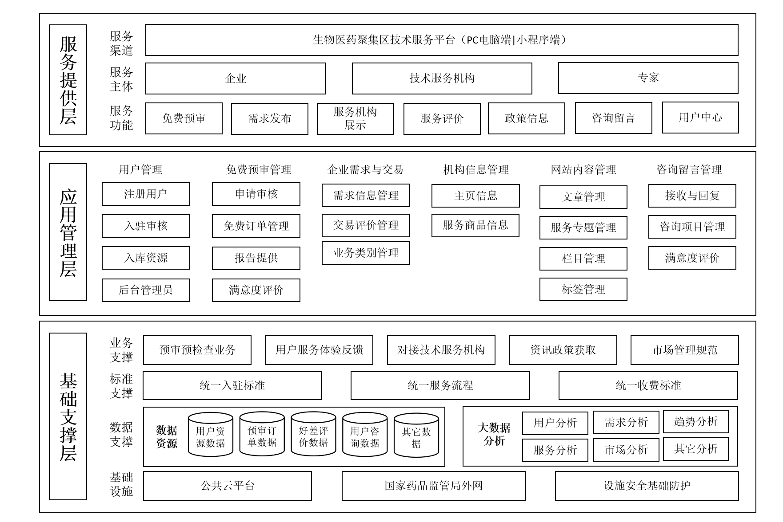
图1 技术服务平台架构图

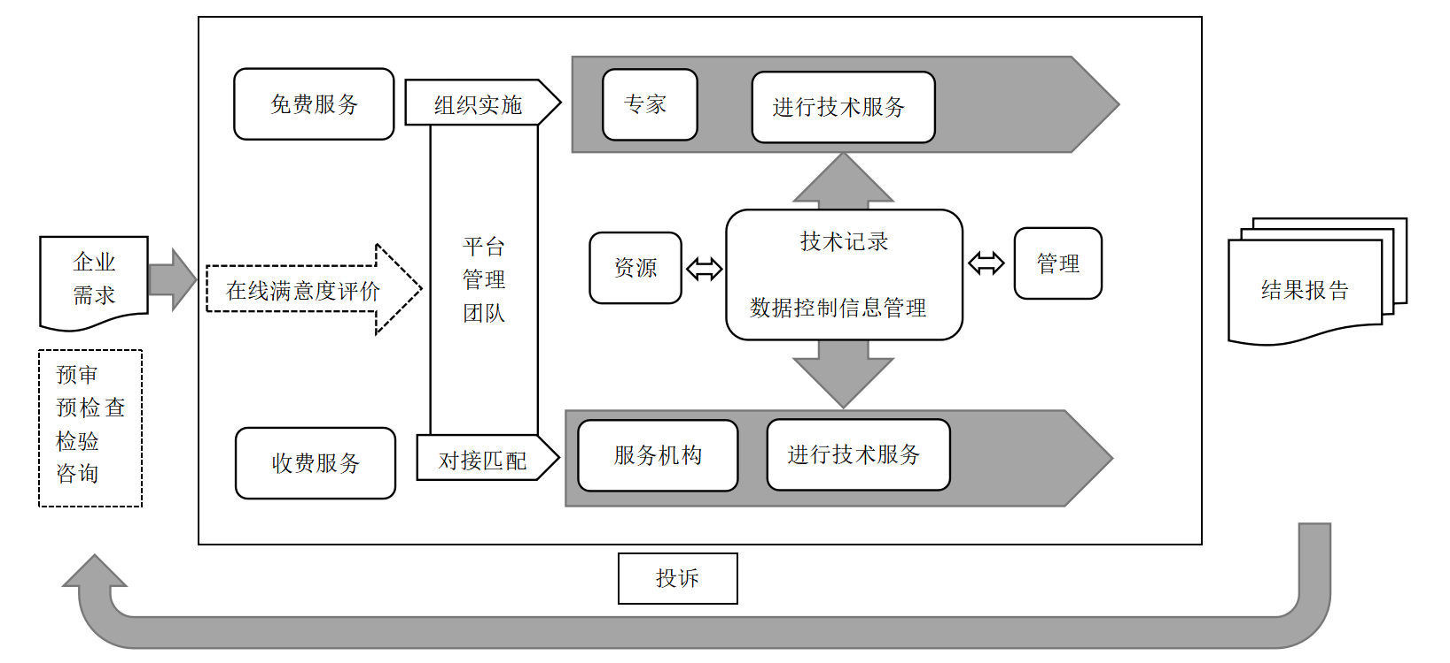
图2 技术服务平台运作过程示意图

